패스트패션 굿바이!
[신세계인터내셔날] 시즌리스 여성복 ‘텐먼스’ 돌아왔다!
3년 재정비 끝내고 9월 재론칭

- 12개월 중 10개월 간 입을 수 있는 기본에 충실한 슬로우 패션
- 디자인∙소재∙가격대 강화해 재론칭, 가장 자주 손이 가는 옷 지향
- 1일 신세계V서 판매, 주요 거점 팝업 통해 고객 접점 본격 확대

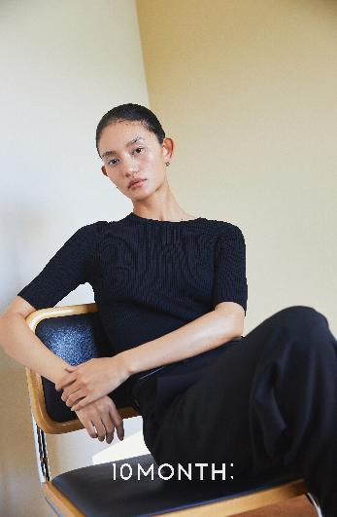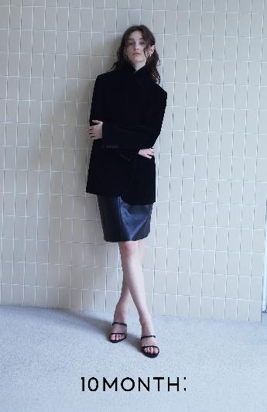

한번 사면 오래 입을 수 있는 슬로우패션을 표방하며 업계에 신선한 반향을 일으켰던 여성복 '텐먼스(10MONTH)’가 돌아온다.

신세계인터내셔날은 9월 1일 자체 디지털 플랫폼 신세계V(SHINSEGAE V)에서 여성복 브랜드 텐먼스를 새롭게 론칭한다고 밝혔다. 지난 2023년 브랜드 운영을 중단한 지 약 3년 만의 귀환이다. 기존의 시즌리스 콘셉트는 유지하면서 디자인 감도와 브랜드 경험을 강화했다.

텐먼스는 2020년 출시한 온라인 패션 브랜드다. 브랜드명처럼 1년 12개월 중 10개월 동안 입을 수 있는 시즌리스 패션을 지향하며 유행을 타지 않는 디자인과 높은 활용도를 갖춘 기본 아이템을 중심으로 전개했다.

신세계인터내셔날은 사업 재편 영향으로 브랜드가 중단된 후 고객들의 재출시 요청이 계속되고, 오래 입을 수 있는 옷을 찾는 소비 트렌드가 강화되자 텐먼스 재론칭을 결정했다. ‘가장 자주 그리고 오래 입을 수 있는 옷'이라는 텐먼스만의 강점이 다시 경쟁력을 가질 수 있다고 판단했다.

돌아온 텐먼스는 ‘12개월 중 10개월, 가장 자주 찾게 될 옷'이라는 브랜드의 핵심 콘셉트에 맞춰 계절보다 일상을, 유행보다 본질을 바라보며 언제 입어도 자연스럽고 오랫동안 손이 가는 옷을 제안한다.

특히 편안한 착용감, 시간이 지나도 변함없는 완성도를 갖추는 등 디자인 경쟁력을 한층 높였다. 소재와 실루엣, 디테일에 변화를 주고 경쟁력 있는 가격대를 더해 유행을 좇는 패스트패션이나 고가의 여성복들과 차별화한다는 전략이다.

제품은 아우터와 니트, 티셔츠, 팬츠 등 옷장 속 기본이 되는 아이템을 중심으로 구성한다. 한 가지 아이템을 다양한 스타일에 활용할 수 있도록 디자인해 출근부터 주말, 일상까지 폭넓게 입을 수 있도록 했다.

대표 제품으로는 무시접(Flat Seam) 봉제 기법과 유칼립투스 추출 텐셀 소재를 적용한 <소프트 코어(SOFT CORE™) 티셔츠 시리즈>, 사계절 착용할 수 있도록 실용성을 높인 <루틴 니트(Routine Knit)>, 재킷 4종과 하의 5종을 하나의 소재와 정제된 실루엣으로 구성해 다채로운 스타일링이 가능한 <더큐레이션 시리즈(The Curation Series)> 등을 선보인다.

브랜드 경험도 강화한다. 기존 온라인 중심 브랜드에서 한 단계 나아가 고객들이 제품과 브랜드의 철학을 직접 경험할 수 있는 오프라인 접점을 확대한다.

텐먼스는 9월 1일 신세계V 브랜드관을 통해 첫선을 보이며, 론칭을 기념해 주요 거점에서 팝업스토어를 순차적으로 운영할 예정이다. 오는 11일부터는 서울 성수동에서 약 한 달간 첫 팝업스토어를 운영하고, 10월에는 신세계백화점 강남점, 11월에는 신세계백화점 센텀시티점에서 팝업을 이어가며 고객 접점을 확대한다.

신세계인터내셔날 관계자는 “텐먼스는 한 시즌 입고 사라지는 옷보다 오래 입을수록 가치가 느껴지는 옷을 만들자는 생각에서 출발한 브랜드”라면서 “앞으로도 유행에 따라 소비되는 브랜드가 아닌 일상에서 가장 자주 찾게 되는 브랜드로 성장시켜 나갈 것”이라고 말했다.

